性能测试 2
集成测试---mock学习使用心得 3
测试总感想 5

性能测试

我们采用Xdebug加上WinCacheGrind进行性能测试。只要在php的配置文件下加入XDebug的相关选项，就可以将测试运行时的所有函数调用堆栈顺序及各个函数调用所花时间和内存容量记录在一个日志中。但由于记录里的数据量巨大，不利于常人阅读和分析，我们需要借助某些可视化工具来对日志文件中的数据进行分析，以便找到程序的性能瓶颈。于是，我们选择了WinCacheGrind。
WinCacheGrind简单易用，能够帮助我们把日志里数据以可视化、函数调用堆栈的方式显示，并能够帮助记录各个子函数运行时间占整个函数运行时间的百分比。这样，我们只要在每个调用层找到运行时间百分比较大的函数，再一层一层地点进去查看其子函数运行所占百分比，很快就能找到程序的瓶颈所在了。

下面是性能测试的case:
对administratorController的性能测试：

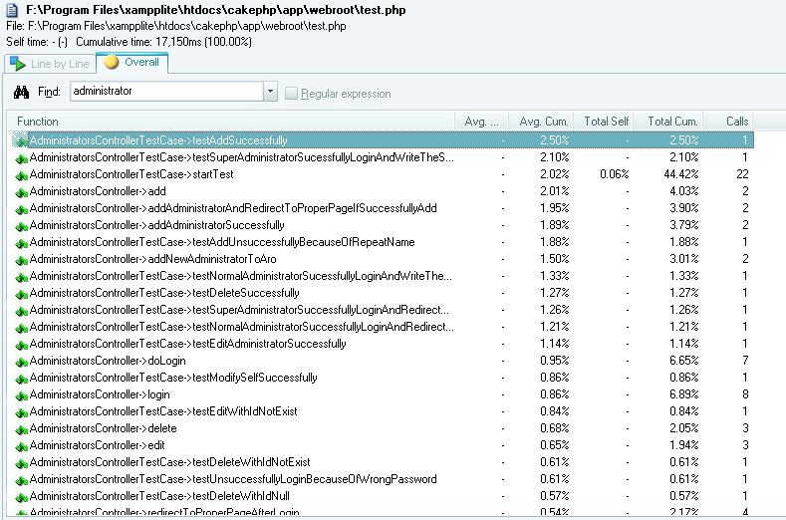
可见testAddSuccessfully这一函数所用时间最多，点进去：
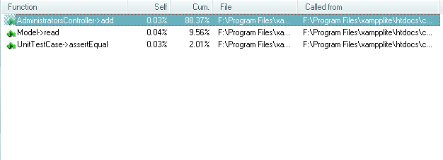
不断地点进去，最后发现：
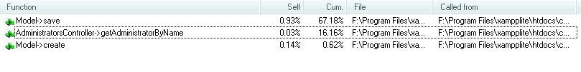
最后发现是Model里的save函数用时占了大部分。由于Model的save方法是cakephp框架提供的，所以don’t care。

///////////////////////////////////////////////

集成测试---mock学习使用心得
在这里我学习了用simpleTest建立mock 的相关方法，并进行了自己的一系列实验。
以下是我整理的mock 创建的精华。

How to create ?
////////////CODE/////////////////
App::import('Component', 'Email');
Mock::generate('EmailComponent');

//Then when we need it
$this->Posts->Email = new MockEmailComponent();
////////////////////////////////
This will generate a class called MockEmailComponent.
This MockEmailComponent will have all the same methods as our real EmailComponent.
One big difference between the real object and the mock is that all of the mock methods do not work.
They all return null and take any number of arguments

how to set the return value?
////////////CODE/////////////////
$this->Posts->Email->setReturnValue('send', true);
////////////////////////////////
how to add functions to the mockObject?
////////////CODE/////////////////
Mock::generate('EmailComponent', 'MockEmailComponent', array('slice', 'dice'));
////////////////////////////////
how to create a partial mock object?
////////////CODE/////////////////
Mock::generate('EmailComponent', 'MockEmailComponent', array('slice', 'dice'));
////////////////////////////////

Practice 1:
使用session mock
原因：当测试controllers方法时，当很多个测试存在时，使用同一个session可能存在不可预料的问题。更为关键的是，当我们设置权限管理的时候，每次测试都要事先在session中写入一个admin的信息，才能接下来运行下面的代码。
这时我们可以生成一个mock session来解决这个问题。
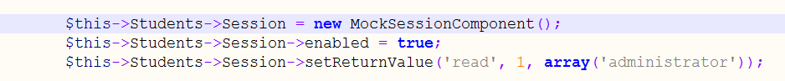
这时，当appController里的函数调用read函数进行权限验证时，read会返回1.这时就可以将测试类和session组件相分离了。

Practice 2:
StudentsController会调用GroupRelation方法的函数，为了测试StduentController，我尝试在其中mock GroupRelation类，但不幸失败了，目前还不知道是什么原因，这里也想让老师看看我哪里错了。

为了测试StudentsController 的findStudenthroughStudentNameAndPwd 方法，我对StudentsController新添加了一个构造函数。
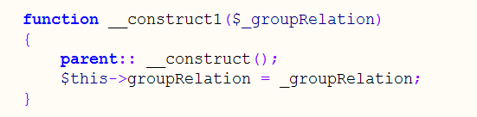
这样当我测试时，调用这个构造函数传入mock 的 groupRelation类，当我使用时使用真的groupRelation类，以达到测试和使用分离的目的。
以下是测试函数的代码：
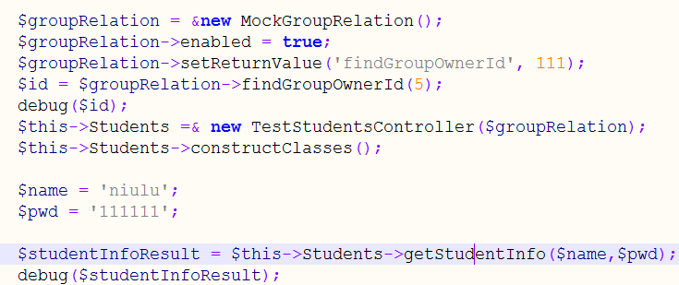

如上getStudentInfo方法会调用findGroupOwnerId方法，我在测试函数中写测试了一下findGroupOwnerId函数，如我所设置，它返回了111.但当我将mockGroupRelation传入Students类以后，竟然就不行了。测试结果：
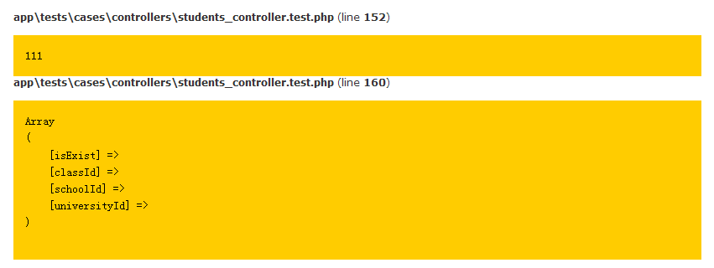很奇怪。当我在外部使用时，得到了预期结果。当在类内部调用时，反倒得不到正确的结果了。到目前为止也不知道是什么原因造成的。但尝试过总是好的。

////////////////////////////////////////////////////////

测试总感想

我们采用cakephp做开发，而cakephp提供了simpleTest的插件方便了我们的测试。为了更方便更高效地对程序debug及计算我们测试的代码覆盖率，我们决定安装XDebug以协助我们进行工作。XDebug的安装非常简单，只要按照官网的说明一步步做就好了（这主要得益于官网提供的详细安装信息以及cakephp框架对XDebug很好的支持）。安装好XDebug后，我们很惊奇地发现cakephp的调试信息变得很详细，像Java一样会输出异常的堆栈信息（而不像原来只有一句话说明你的文件中的哪一行有错误），这无疑能够加大我们找出错误和修改错误的效率。

然后就是编写单元测试的过程。我们主要测试外部接口函数（即public函数）和部分我们认为比较重要的private函数。单元测试需要我们考虑各种各样的函数调用情况，如当调用administratorController的edit函数时，必须测试传入的参数为空或传入一个数据库里根本没有的消息的Id号时，函数能否给出恰当的出错信息等等。在其中，我们遇到了一个困难，就是不知怎么测试像index函数那样没有改变数据库数据并把查询结果直接传给view的某个变量的方法。为了保证这样的函数能够如我们预期的那样返回需要的正确的数据，我们只能修改原来的函数，让它将传给view的变量作为返回值返回，在单元测试时检测该函数的返回值与预期是否相同。（这样做虽然能够测试函数的正确性，但这要修改原函数，使测试与源代码不能很好的分离，这样的测试毫无疑问是有点问题的，但我们暂时没有找到更好的解决办法）

另外在代码覆盖率方面，我们newsController和StudentController两个类都写了测试，但是代码覆盖率检测居然是0。但其他的test就没有这个问题。目前不知道怎么解决这个问题。
在mockObject使用上也存在问题。

